GLI ARTICOLI INDETERMINATIVI
Guarda il seguente video per la spiegazione:
https://youtu.be/xIM6NwyQc5Q
Prova a fare online i seguenti esercizi!
http://www.italianonline.it/articoloind2.htm
http://www.lezionidiitaliano.altervista.org/esercizi_gli_articoli/esercizi_gli_articoli.php

RICORDA: gli articoli DETERMINATIVI sono questi:

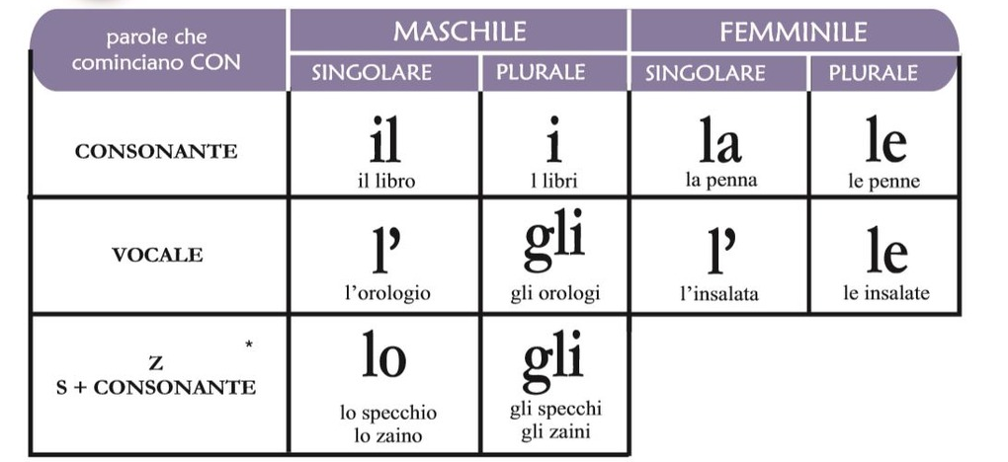

Gli articoli INDETERMINATIVI sono questi:
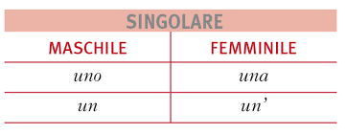

COMPITI:
1). Inventa delle frasi contenenti articoli determinativi e indeterminativi. Successivamente colora di azzurro gli articoli determinativi e in giallo gli articoli indeterminativi.

2). Copia sul tuo quaderno le seguenti parole e metti davanti l’articolo INDETERMINATIVO(un, uno, una, un’) corretto.
…… AMICA
…… ASTUCCIO
…….PENNA
…….. ZAINO
…….. CARAMELLA
……… NOCCIOLA
………. ZATTERA
………. QUADRO
………. FOTO
……… SQUALO
……… CUOCO
…….. AQUILA
RICORDA!!! UN’ VA DAVANTI SOLO AI NOMI FEMMINILI!!

3). Dal libro di Luna (20 storie più Luna) leggi più volte A VOCE ALTA pag. 46-47-48-49-50 con l’esercizio di pag. 50 da fare sul quaderno (ricorda le maiuscole quando andrai a scrivere i nomi).

4). Dal libro di Luna “quadernetto di scrittura” pag. 37 leggi i pensieri e poi sul quaderno scrivi a chi vuoi bene tu e le motivazioni come nel testo d’esempio. Fai poi il disegno per rappresentare l’amore che provi verso queste persone e/o animali. Usa tanti colori e divertiti!!
Inviale poi alla mia mail entro la settimana prossima così posso leggerli anche io!! ( o attraverso delle foto o anche scannerizzate).
maestravalentina.compiti@gmail.com
Un abbraccio e vi penso sempreee!!! Maestra Valentina

